# 多策略综合选股程序构建

项目开发者：潘明远

## 1.项目的目的与初期思路

这个项目目前做了也有三周的时间了，目前进度尚且良好，本人在开始本项目之前0量化经验，也基本只对项目有一个笼统的概括，随着项目的推进，本人发现了之前很多没有考虑到的细节，这些细节会在后续的章节中详细描述。

**截止到目前为止，完成的工作量为：**

1. 完整所有选股策略的python化，所有选股策略都可以在python环境下成功运行。
2. 成功编写了数据库创建函数，我使用SQLite库对数据进行存储，目前存储的是从1995年到今日的全部沪深A股数据，（之前对数据的存储一直有一些其他的想法，这些想法会在后续的章节中详细说明，主要是描述一下尝试和踩坑的心路历程）

**未完成的工作：**

1. **如何将每日最新的A股数据加入到数据库中？**
2. **编写最终的程序，那就是遍历一边数据库中的股票，选择出今日符合对应条件的股票，最后存入一个csv文件中。（目前有了初期的思路，多线程库的引入现在看来是必须的）**

## 2.项目早期遇到的困难

1.任何事情的设想往往都是简单的，但是现实却是非常残酷的，真正的落地面临着大量的失败。本项目最先开始的设想是结合不同的选股策略，并且不同的选股策略会赋予不同的权重，但是在后续研究中我发现，给不同的选股策略如何计算权重是个非常复杂的思路。我在调研中发现一件事实，那就是如何得出这个权重是非常困难的，首先就是对于我手头上的所有策略，其实本质上对于每一个而言都用到了很多不同的技术指标，而且不同策略之间其实由于一部分使用了相同的指标，那么又给这个权重增加了复杂度

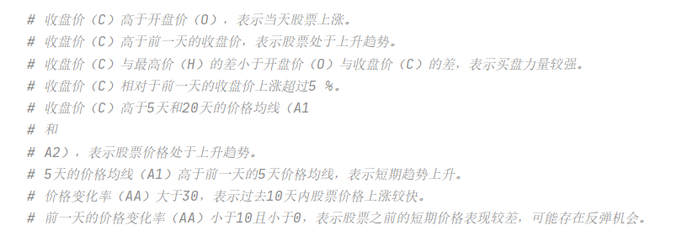

1. 学习的过程：在学习的过程中，我发现了之前本科学到的数据归一化的重要性，这个方法我终于理解了是用来比较不同的指标之间的重要性（指标的量纲是不一样的），

**其实我一开始考虑到的就是简单的对所有策略进行历史回测，计算出夏普比率，然后用夏普比率的比值**

1. **我靠，tmd终于发现困扰我好几天的返回空值的bug是什么了，原来是每个策略文件下我设置的run函数都tm忘加返回值了，淦！**
2. **改完bug后！**

**单股历史综合策略整合成啦！**

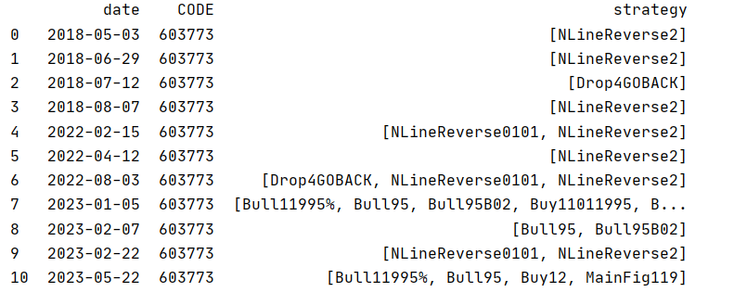

**添加功能，需要把结果写到csv文件中。**